KINEMATIKA
2. GYAKORLAT

1B/1. (MÁ 123.) Függőlegesen felfelé dobunk egy követ 20 m/s sebességgel.
a) Mekkora lesz a sebessége 3 s múlva?
b) Hol lesz ekkor a test?
c) Milyen irányban mozog ebben a pillanatban?

Megoldás
Függőleges hajítás
sebessége: v_{z}(t) = v₀ – gt (vízszintesen v_{x} = 0);
z koordinátája (ha a kiinduló koordinátája z₀): z(t) = z₀ + v₀t – ½gt² (és x = x₀).
Számolhatnánk úgy, hogy először kiszámoljuk, mennyi ideig emelkedik, és milyen magasra jut ezalatt, majd a maradék időre a pálya legmagasabb pontjáról induló szabadeséssel számolnánk tovább. Mivel azonban a sebességet a képletben előjeles mennyiségként kezeljük, a felfelé ill. lefelé irányuló mozgást egyben számolhatjuk: felfelé v_{z} > 0, lefelé v_{z} < 0, a legfelső ponton v_{z} = 0.
Adatok: v₀ = 20 m/s (pozitív, mert felfelé dobtuk el a testet); z₀ legyen 0
→ v(t) = 20 – 10t ; z(t) = 20t – 5t².
a) t = 3 s: v(3) = 20 – 10∙3 = –10 m/s.
c) v(3) előjele negatív → a test lefelé mozog.
b) z(3) = 20∙3 – 5∙3² = 15 m.

Nem volt kérdés, de kiszámolható az emelkedés ideje: v(t_{h}) = 0: 20 – 10t_{h} = 0 → t_{h} = 2 s ; ezalatt z(t_{h}) = 20∙2 – 5∙2² = 20 m magasra jutott, ez volt a maximális magasság.
Az ábrán látható, hogy a v_{z}(t) függvény a z(t) deriváltja, v_{z} aktuális értéke a z(t) érintőjének meredekségével arányos:
t = 2 s-nál z(t) érintője vízszintes → ekkor v_{z} = 0;
előtte z(t) érintőjének meredeksége pozitív → v_{z} > 0;
utána z(t) érintőjének meredeksége negatív → v_{z} < 0.

1B/2. (MÁ 6.) Egyenes pályán 36 km/h sebességgel haladó vasúti kocsi oldalait a pályára merőleges irányban kilőtt lövedék üti át. A kimeneti nyílás 5 cm-rel van eltolódva a menetiránnyal ellentétesen a bemeneti nyíláshoz képest. A kocsi falainak távolsága 2,5 m. Mekkora a lövedék sebessége?

x
y
Megoldás
A vonat az x tengely mentén halad egyenletes v_{vonat} sebességgel: x(t) = x₀ + v_{vonat} t;
a golyó az y tengely mentén halad egyenletes v_{golyó} sebességgel: y(t) = y₀ + v_{golyó} t.
v_{vonat} = 36 km/h = 10 m/s.
Origónak válasszuk azt a pontot, amikor a golyó éppen eléri a vonatot.

t* ideig tart, amíg a golyó áthalad a vonaton, ez alatt
a vonat s_{vonat} = 5 cm = 0,05 m-t halad: s_{vonat} = Δx_{vonat}(t*) = v_{vonat} t*;
a golyó által megtett távolság a vonat szélessége, s_{golyó} = 2,5 m: s_{golyó} = Δy_{golyó}(t*) = v_{golyó} t* .
A két egyenlet tehát s_{vonat} = v_{vonat} t* és s_{golyó} = v_{golyó} t*.
Elosztva egymással a két egyenletet az idő kiesik:
$\frac{{\text{s}}_{\text{golyó}}}{{\text{s}}_{\text{vonat}}}\text{=}\frac{{\text{v}}_{\text{golyó}}}{{\text{v}}_{\text{vonat}}}$ ,
amiből a golyó sebessége
v_{golyó} = (s_{vonat}/s_{golyó}) ∙ v_{vonat} .
Behelyettesítve
v_{golyó} = (2,5/0,05) ∙ 10 = 500 m/s.
[Nem kérdés, de kiszámolható a közben eltelt idő: t* = 0,05 m / (36/3,6 m/s) = 0,005 s.]

Körmozgás, görbe vonalú mozgás gyorsulása
https://phet.colorado.edu/en/simulation/legacy/ladybug-motion-2d
Egyenletes körmozgás esetén a gyorsulás mindig merőleges a sebességre, emiatt a sebesség iránya állandóan változik.
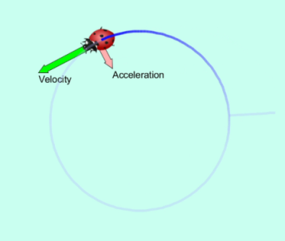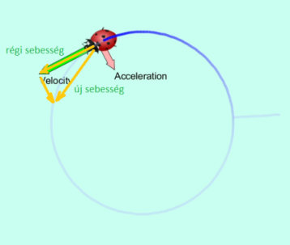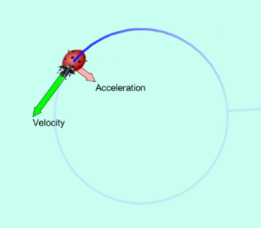
[Megjegyzés: Ezt a gyorsulást hívják centripetális gyorsulásnak.
A nagysága a_{cp} = v² / r , tehát kanyarodásnál egyrészt a sebesség négyzetével nő a centripetális gyorsulás, másrészt a körív sugarával fordítottan arányos.]

Ha a gyorsulás nem pontosan merőleges a sebességre, akkor a sebesség nagysága is változik:
ha hegyes szöget zárnak be, akkor a test gyorsabb lesz:
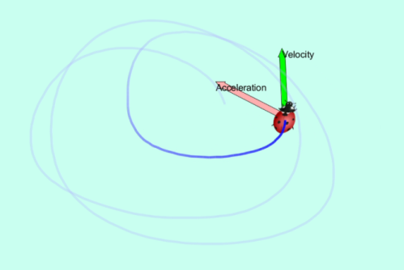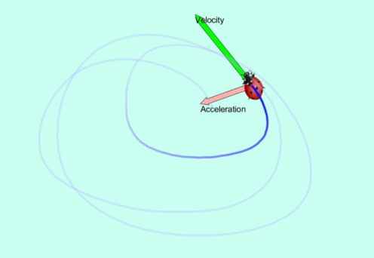
ha tompa szöget, akkor a test lassul:
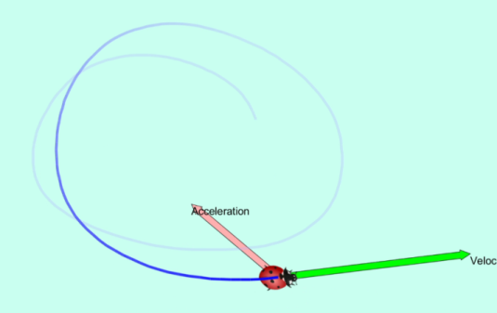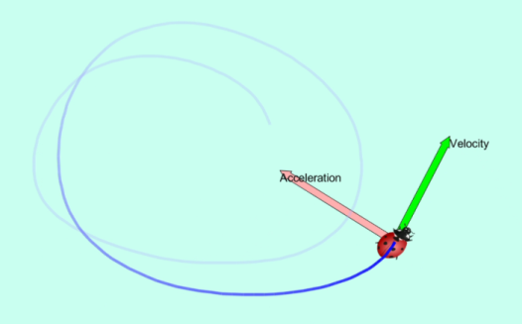

Átlagsebesség
Mennyi az átlagsebesség egy körre? Vagyis az az állandó értékű sebesség, amivel egy kör megtétele alatt ugyanannyit mozdulna el a test? Nulla, mivel a test egy kör megtétele után visszaérkezik a kiinduló pontba.
A sebességet vektorként értelmezzük, az átlagsebességnél az adott idő alatt létrejött
Δr elmozdulásvektort osztjuk az eltelt Δt idővel:
v_{átl} = Δr / Δt .
A sebesség nagyságának az átlaga persze nem nulla, hanem az adott idő alatt megtett s út osztva az eltelt Δt idővel:
│v│_{átl} = v_{átl} = s / Δt .
Impulzus
KÍSÉRLET: Álló kiskocsinak ütközik egy másik kiskocsi v* sebességgel, majd összetapadva mozognak tovább.
Ha a két kiskocsi tömege megegyezik → az összetapadt kocsik sebessége ½ v*.
Ha a mozgó kiskocsira ráteszünk egy akkora tömeget, mint a kiskocsié, vagyis a mozgó kiskocsinak kétszer akkora a tömege, mint az állóé → az összetapadt kocsik sebessége ⅔ v*.
Ha az álló kiskocsira teszünk egy akkora tömeget, mint a kiskocsié, vagyis a mozgó kiskocsinak fele akkora a tömege, mint az állóé → az összetapadt kocsik sebessége ⅓ v*.

A kísérlet azt mutatja, hogy a két összetapadt test sebességét nem csak a mozgó test sebessége határozza meg, hanem a testek tömegei is.
IMPULZUS
a tömeg és a sebesség szorzata:
I = m v
vektormennyiség, iránya megegyezik v vektor irányával;
mértékegysége: [kg∙m/s].
AZ IMPULZUS MEGMARAD az ütközések során.
Egyetlen magára hagyott test (ami nincs kölcsönhatásban semmivel) egyenes vonalú egyenletes mozgást végez, vagyis úgy mozog, hogy sebességének se a nagysága, se az iránya nem változik, tehát a sebességvektora állandó, és így az impulzusa is állandó (nagysága és iránya is).
Két test kölcsönhatásba kerülhet egymással. Ekkor az egyes testek sebessége – és így impulzusa – megváltozhat, de a két test impulzusának az eredője (vektori összege) ugyanakkora az ütközés előtt és az ütközés után, tehát a kettőjük eredő impulzusa megmarad. Több testre is igaz, hogy az impulzusuk összege megmarad a kölcsönhatásuk előtti és utáni állapotot összehasonlítva. A testeket rendszernek tekintve az eredő impulzus megmarad.
Az impulzus megmaradásának az a feltétele, hogy olyan rendszert vizsgáljunk, ami nincs kölcsönhatásban a rendszeren kívüli testekkel.
Gyakorlati szempontból lehetséges, hogy a rendszer kölcsönhatásban van más testekkel (pl. a Föld vonzza, az asztal nyomja a testeket), de egyszerre több kölcsönhatás lép fel, amik kioltják egymást, az eredőjük nulla. Másrészt az is lehetséges, hogy nem nulla az eredő (pl. súrlódás miatt), de az ütközés olyan rövid ideig tart, hogy ennek a hatását elhanyagolhatjuk.
Az impulzus megmaradása alkalmazható
- ütközéseknél, ha két test összeragadva egy testként mozog tovább (rugalmatlan ütközés);
- a fordított jelenségnél: ha egy több testből álló rendszer több részre válik szét (pl. kocsiból kidobott tégla, robbanás, rakéta);
- és akkor is, ha ütközés után a két test külön testként mozog tovább.

1B/3. (MÁ 535.) Rugóval lökünk szét két golyót. Az egyik 1 kg és 8,75 m/s sebességű. A másik 3,7 m/s sebességet kapott. Mennyi ennek a golyónak a tömege?

Megoldás
Adatok:
Jelölje a testek tömegét m_{A} és m_{B}: m_{A} = 1 kg, m_{B} = ?;
a testek sebessége a szétlökődés előtt v_{A1} = v_{B1} = 0;
a testek sebességének nagysága a szétlökődés után │v_{A2}│ és │v_{B2}│:
│v_{A2}│= 8,75 m/s, │v_{B2}│= 3,7 m/s.

A két testből és a rugóból álló rendszer eredő impulzusa nem változik, miközben a rugó szétlöki őket. A rugó tömege elhanyagolható a testek tömegéhez képest, ezért a két test impulzusának összege egyezik meg a szétlökődés előtti és utáni állapotban.

A szétlökődés előtt a testek nyugalomban vannak, tehát az eredő impulzus zérus:
I₁ = 0 = m_{A} v_{A1} + m_{B} v_{B1} = 0.

A szétlökődés után az eredő impulzus:
I₂ = m_{A} v_{A2} + m_{B} v_{B2} .
A sebességek egymással ellentétes irányúak (egydimenziós vektorok), az előjelük fogja mutatni a sebesség irányát. Ha az m_{A} tömegű test sebességének az irányát vesszük pozitívnak, akkor az m_{B} tömegű test sebessége negatív előjelű:
v_{A2} = 8,75 m/s; v_{B2} = – 3,7 m/s (de természetesen választhatnánk a másik lehetőséget is).

Az impulzus-megmaradást felírva:
I₁ = I₂ : m_{A} v_{A2} + m_{B} v_{B2} = 0
→ m_{B} = – ( v_{A2} / v_{B2} ) ∙ m_{A} ;
behelyettesítve
m_{B} = – ( 8,75 / (–3,7) ) ∙ 1 = 2,365 kg.

1B/4. (MÁ 536.) Egy összenyomott rugó 0,2 kg és 0,3 kg tömegű, eredetileg nyugvó kiskocsikat úgy lök szét, hogy azok 5 s alatt 60 cm távolságra jutnak egymástól. A rugó tömege és a súrlódás elhanyagolható. Mekkora a kocsik sebessége?

Megoldás
Az 1B/3. feladathoz hasonlóan itt is teljesül az impulzus-megmaradás feltétele, tehát felírhatjuk, hogy m_{A} v_{A2} + m_{B} v_{B2} = 0, mert a szétlökődés előtt a kocsik nyugalomban voltak, tehát a két kocsiból álló rendszer eredő impulzusa zérus volt. Itt azonban nem ismerjük sem az m_{A}, sem az m_{B} tömegű kocsinak a szétlökődés utáni sebességét (v_{A2}-t ill. v_{B2}-t), de tudjuk, hogy a megadott idő alatt összesen mennyit távolodtak egymástól (d = 60 cm-t).

Írjuk fel a testek x koordinátáját úgy, hogy a testek az origóból indulnak. Δt idő alatt
az m_{A} tömegű test az x_{A} koordinátájú pontba érkezik: x_{A} = v_{A2} Δt;
az m_{B} tömegű test az x_{B} koordinátájú pontba érkezik: x_{B} = v_{B2} Δt;
és a két test között távolság d = │ x_{A} – x_{B} │ = │v_{A2} – v_{B2}│∙Δt .
Ez érvényes tetszőleges irányú sebességekre, ha a sebességeket előjelesen kezeljük.
Jelen esetben ellenkező irányba mozognak a kocsik.
Válasszuk úgy az előjeleket, hogy v_{A2} > 0 és v_{B2} < 0, így d = (v_{A2} – v_{B2})∙Δt.

Két egyenletünk van tehát:
az impulzus-megmaradásra felírt m_{A} v_{A2} + m_{B} v_{B2} = 0,
és az elmozdulásra felírt d = (v_{A2} – v_{B2})∙Δt.

Fejezzük ki a másodikból v_{A2} -t:
v_{A2} = d / Δt + v_{B2},
és írjuk be az elsőbe:
m_{A} v_{A2} + m_{B} v_{B2} = m_{A} ( d/Δt + v_{B2} ) + m_{B} v_{B2} = m_{A} ∙ d/Δt + ( m_{A} + m_{B} ) v_{B2} = 0
→ ${\text{v}}_{\text{B2}}\text{ = – }\frac{{\text{m}}_{\text{A}}}{{\text{m}}_{\text{A}}\text{+}{\text{m}}_{\text{B}}}\text{∙}\frac{\text{d}}{\text{t}}$ .
Adatok: m_{A} = 0,2 kg; m_{B} = 0,3 kg; Δt = 5 s; d = 60 cm = 0,6 m.
Behelyettesítve
${\text{v}}_{\text{B2}}\text{ = – }\frac{\text{0,2}}{\text{0,2+0,3}}\text{∙}\frac{\text{0,6}}{\text{5}}$ = –0,4∙0,12 = –0,048 m/s = – 4,8 cm/s,
v_{A2} = 0,12 + (–0,048) = 0,072 m/s = 7,2 cm/s.

1B/5. (MÁ 544.) Terheléssel együtt 150 kg tömegű kocsi 10 m/s sebességgel halad. A kocsiból menetirányban kidobunk egy 30 kg tömegű ládát, a talajhoz viszonyított 15 m/s sebességgel. Mekkora a kocsi sebessége a láda kidobása után?

Megoldás
Adatok: m_{láda} = 30 kg, m_{kocsi} = 150–30 = 120 kg;
a kidobás előtt a kocsi és a láda sebessége megegyezik, mivel a láda még a kocsin van:
v_{kocsi,1} = v_{láda,1} = v₁ = 10 m/s;
a kidobás után a láda sebessége a talajhoz képest: v_{láda,2} = 15 m/s.
Kérdés a láda kidobása után a kocsi sebessége a talajhoz képest: v_{kocsi,2} = ?

A kocsira és a ládára ható külső erők eredője zérus (a felület által kifejtett nyomóerő nagysága éppen megegyezik a nehézségi erővel), így tehát teljesül az impulzus-megmaradás feltétele. A kocsiból és a ládából álló rendszer eredő impulzusa nem változik, miközben a ládát kidobják.

Kidobás előtt:
I₁ = (m_{kocsi} + m_{láda}) ⋅ v₁ = (120+30)⋅10 = 1500 kg⋅m/s ;

Kidobás után:
I₂ = m_{kocsi} v_{kocsi,2} + m_{láda} v_{láda,2} = 120 v_{kocsi,2} + 30⋅15 = 120 v_{kocsi,2} + 450 kg⋅m/s.

I₂ = I₁ : 120 v_{kocsi,2} + 450 = 1500 → v_{kocsi,2} = (1500–450) / 120 = 8,75 m/s .

1B/6. (MÁ 538.) Álló vízben két csónak egyenletesen halad egymás felé. Sebességük külön-külön 0,6 m/s. Amikor egymás mellé érnek, az egyikről a másikra 60 kg tömegű testet tesznek át. Ezután a másik csónak eredeti irányában 0,4 m/s sebességgel halad tovább. Mekkora ennek a második csónaknak a tömege, ha a víz ellenállása elhanyagolható?

Megoldás
A két csónakból és a 60 kg tömegű testből álló rendszer eredő impulzusa állandó. A feladat megoldása szempontjából most lényegtelen, hogy mekkora tömegű csónakról került át a „másik” csónakra a 60 kg tömegű test, mert annak a csónaknak a további mozgásával nem foglalkozunk. Az viszont lényeges, hogy a 60 kg tömegű test mozgásban volt, és tudjuk a sebességét.
Adatok:
Az „másik” (ismeretlen m_{csónak} tömegű) csónak sebessége
az átrakás előtt v_{csónak,1} = 0,6 m/s volt,
az átrakás után v_{csónak,2} = 0,4 m/s lett (lelassult, mert egy szemből érkező testet tettek rá).
Az m_{test} = 60 kg tömegű test sebessége
az átrakás előtt ellentétes irányú volt a csónakéval, sebességének nagysága 0,6 m/s volt, tehát v_{test,1} = –0,6 m/s volt,
az átrakás után v_{test,2} = 0,4 m/s lett (a csónakkal együtt halad).

Impulzus-megmaradást felírva a „másik” csónakból és az átrakott testből álló rendszerre:

az átrakás előtt:
I₁ = m_{csónak} v_{csónak,1} + m_{test} v_{test,1} = 0,6 m_{csónak} + 60⋅(–0,6) = 0,6 m_{csónak} – 36 ;
az átrakás után:
I₂ = m_{csónak} v_{csónak,2} + m_{test} v_{test,2} = 0,4 m_{csónak} + 60⋅0,4 = 0,4 m_{csónak} + 24 .

I₁ = I₂ : 0,6 m_{csónak} – 36 = 0,4 m_{csónak} + 24 → 0,2 m_{csónak} = 60 → m_{csónak} = 300 kg.

1B/7. (MÁ 541.) m₁ tömegű lapos kocsi a talajon nyugalomban van. m₂ tömegű személy (a talajon történő nekifutással) v sebességgel ráfut a kocsira, és ugyanilyen sebességgel fut le a kocsiról. Mi történik a kocsival? A kocsi és a talaj közötti súrlódástól eltekintünk.

Megoldás
A kocsiból és a futóból álló rendszerre alkalmazhatjuk az impulzus-megmaradást.
Három állapotot tudunk összehasonlítani:
1.) Mielőtt a futó fellép a kocsira:
a futó sebessége: v_{futó,1} = v ;
a kocsi sebessége zérus: v_{kocsi,1} = 0.
2.) Miközben a futó a kocsin fut végig:
a futó sebessége: v_{futó,2} = ? ismeretlen;
a kocsi sebessége: v_{kocsi,2} = ? ismeretlen.
3.) Miután a futó végigfutott a kocsin:
a futó sebessége: v_{futó,3} = v (ugyanolyan sebességgel fut, mint a kocsira futás előtt);
a kocsi sebessége v_{kocsi,3} = ? ismeretlen.
A 2.) állapotról nem tudunk semmit, de az 1.) és 3.) állapotot össze tudjuk hasonlítani.
I₁ = I₃ : m_{futó} ∙ v + m_{kocsi} ⋅ 0 = m_{futó} ∙ v + m_{kocsi} ⋅ v_{kocsi,3} → v_{kocsi,3} = 0 .
Mivel a futó sebessége a kocsin való átfutás előtt és után megegyezik, ezért a kocsi sebessége is meg kell egyezzen a futó áthaladása előtt és után.
[A kocsi közben elmozdul valamennyit, mert a 2.) szakaszban mozgásban volt.]

KIEGÉSZÍTŐ FELADAT ÉRDEKLŐDŐKNEK

1B/8. (MÁ 525.) Gombfocijáték közben a 2 g tömegű labda és az 1,2 dkg tömegű játékos ütközik, és ezt követően a labda keleti irányban mozog 5 m/s, a játékos északra 0,5 m/s sebességgel.
a) Mekkora és milyen irányú a játékosból és labdából álló rendszer impulzusa?
b) Ütközés előtt mekkora és milyen irányú volt a labda sebessége, ha a játékos sebessége az ütközés előtt $\frac{\text{1}}{\text{6}}$ m/s volt, és sebességének iránya nem változott az ütközés során?
v_{labda,2}
v_{játékos,2}
v_{játékos,1}

Megoldás
A labdából és a játékosból álló rendszer impulzusa vektormennyiség, amit a labda ill. játékos egymásra merőleges sebessége alapján tudunk kiszámolni.
v_{labda,2}
v_{játékos,2}
v_{játékos,1}
x
y
Vegyünk fel egy koordinátarendszert úgy, hogy az x tengely mutat a keleti, és az y tengely az északi irányba.
Adatok: m_{játékos} = 1,2 dkg = 1,2∙10^{–2} kg; m_{labda} = 2 g = 2∙10^{–3} kg;
a sebességek nagysága
ütközés után: v_{játékos,2} = 0,5 m/s; v_{labda,2} = 5 m/s;
ütközés előtt: v_{játékos,1} = $\frac{\text{1}}{\text{6}}$ m/s; v_{labda,1} = ?

a) Ütközés után
a labda x irányban mozog, az impulzusának nagysága
I_{labda,2} = m_{labda} v_{labda,2} = 2∙10^{–3} ∙ 5 = 10∙10^{–3} kg∙m/s;
a játékos y irányban mozog, az impulzusának nagysága
I_{játékos,2} = m_{játékos} v_{játékos,2} = 1,2∙10^{–2} ∙ 0,5 = 6∙10^{–3} kg∙m/s.
Tudjuk tehát az impulzus komponenseit:
I_{labda,2} = I_{x2} és I_{játékos,2} = I_{y2} ,
és ebből kiszámolhatjuk az impulzus
nagyságát Püthagorasz-tétellel:
${\text{I}}_{\text{2} }\text{=} \sqrt{{{\text{I}}_{\text{x2}}}^{\text{2}} \text{+} {{\text{I}}_{\text{y2}}}^{\text{2}} }\text{=} \sqrt{{\left(\text{10∙}{\text{10}}^{\text{–3}}\right)}^{\text{2}}\text{+}{ \left(\text{6∙}{\text{10}}^{\text{–3}}\right)}^{\text{2}}}$= 11,66∙10^{–3} kg∙m/s ;
és az x tengellyel bezárt szögét:
tgα₂ = I_{y2} / I_{x2} = 6∙10^{–3} / 10∙10^{–3} = 0,6 → α₂ = 30,96°.
Az eredő impulzus tehát északkeleti irányba mutat, kelettel 30,96°-ot (északkal 59,04°-ot) zár be, és a nagysága 11,66∙10^{–3} kg∙m/s.

b) Az impulzus-megmaradást vektor esetén komponensenként írhatjuk fel, vagyis az eredő impulzus megmaradása úgy teljesül, hogy mind a két komponense külön-külön megmarad:
I_{x1} = I_{x2} és I_{y1} = I_{y2}.
Általános esetben mind a két komponensben szerepelhet a labda és a játékos impulzusa is, ha a sebességek nem speciálisan x ill. y irányúak. Általánosan úgy kellett volna felírnunk az a) rész megoldását, hogy az ütközés előtt a játékos sebességének x komponense v_{játékos,x1} és y komponense v_{játékos,y1}; illetve az ütközés után v_{játékos,x2} és v_{játékos,y2}; és hasonlóan a labdára is, tehát az impulzus-megmaradás komponensekben felírva így néz ki:
I_{x1} = I_{x2} : m_{játékos} v_{játékos,x1} + m_{labda} v_{labda,x1} = m_{játékos} v_{játékos,x2} + m_{labda} v_{labda,x2} és
I_{y1} = I_{y2} : m_{játékos} v_{játékos,y1} + m_{labda} v_{labda,y1} = m_{játékos} v_{játékos,y2} + m_{labda} v_{labda,y2} .

Mivel a feladatunkban
a játékos csak az y tengely mentén mozog az ütközés előtt és után is, így
v_{játékos,x1} = 0 , v_{játékos,x2} = 0,
a labda az ütközés után csak az x tengely mentén mozog, így
v_{labda,y2} = 0,
ezért a feladat adatait pontosabban úgy kellett volna felírni, hogy
a sebességek komponensei
ütközés után: v_{játékos,x2} = 0; v_{játékos,y2} = 0,5 m/s; v_{labda,x2} = 5 m/s; v_{labda,y2} = 0 ;
ütközés előtt: v_{játékos,x1} = 0; v_{játékos,y1} = $\frac{\text{1}}{\text{6}}$ m/s; v_{labda,x1} = ?; v_{labda,y1} = ?

A nem-zérus tagok tehát
I_{x1} = I_{x2} : m_{labda} v_{labda,x1} = m_{labda} v_{labda,x2} és
I_{y1} = I_{y2} : m_{labda} v_{labda,y1} + m_{játékos} v_{játékos,y1} = m_{játékos} v_{játékos,y2} .

Az x komponensből azt látjuk, hogy a labda ütközés előtti sebességének x komponense megegyezik az ütközés utánival: v_{labda,x1} = v_{labda,x2} = v_{labda,2} = 5 m/s.
Ütközés előtt azonban a labda sebességének van y irányú komponense is, mert a játékos y irányú sebessége (és így impulzusa) megváltozik az ütközés során. Ezt kifejezhetjük a második egyenletből:
v_{labda,y1} = (v_{játékos,y2} – v_{játékos,y1}) ∙ m_{játékos} / m_{labda} .
Behelyettesítve
v_{labda,y1} = ( 0,5 – $\frac{\text{1}}{\text{6}}$ ) ∙ 1,2∙10^{–2} / 2∙10^{–3} = 2 m/s.
A labda elvesztette azt az y irányú sebességét, és az ennek megfelelő impulzusát átadta a játékosnak, aki ettől felgyorsult (a sebessége megnőtt $\frac{\text{1}}{\text{6}}$ m/s-ról 0,5 m/s-ra).
v_{labda,2}
v_{játékos,2}
v_{játékos,1}
x
y
v_{labda,1}
A komponensekből kiszámolhatjuk a labda ütközés előtti sebességének
nagyságát Püthagorasz-tétellel:
${\text{v}}_{\text{labda,1} }\text{=} \sqrt{{{\text{v}}_{\text{labda,x}\text{1}}}^{\text{2}} \text{+} {{\text{v}}_{\text{labda,y1}}}^{\text{2}} }\text{=} \sqrt{{\text{5}}^{\text{2}}\text{+}{ \text{2}}^{\text{2}}}$= 5,385 m/s ;
és az x tengellyel bezárt szögét:
tgβ = v_{labda,y1} / v_{labda,x1} = 2 / 5 = 0,4 → β = 21,80°.
A sebessége tehát északkeleti irányba mutat, kelettel 21,80°-ot (északkal 68,20°-ot) zár be, és a nagysága 5,385 m/s.

SZIMULÁCIÓ, AMIVEL ÉRDEMES JÁTSZANI:

Ütközések: https://phet.colorado.edu/en/simulation/legacy/collision-lab

Mik a gyakorló feladatok a példatárból?
- az I/1. fejezet minden feladata, kivéve a csillagosok;
- az I/2. fejezet minden feladata, kivéve a csillagosok;
- az I/3. fejezet minden feladata, kivéve a csillagosok;
- az I/14. fejezetből: 526., 527., 534. (kivéve erőlökés), 537., 539., 540., 550.a), 555.

